# **크롤링 보고서: 부평포에버의원**

|  |  |
| --- | --- |
| **항목** | **결과** |
| 병원명 | 부평포에버의원 (강남) |
| URL | https://www.4-ever.co.kr/ |
| 위치 불일치 | DB="부평" → 주소="강남" (서울특별시 강남구 논현로 742 파티오나인 5층) |
| 실행 버전 | v5.5 |
| 실행 일시 | 2026-02-26 06:20 |
| 소요 시간 | 18분 26초 |
| 최종 판정 | PASS |

## **핵심 수치**

|  |  |  |
| --- | --- | --- |
| **카테고리** | **추출 건수** | **판정** |
| 의사 | 2명 | 양호 |
| 학술활동 | 0건 | 미흡 |
| 의료기기 | 11종 (장비11+주사0) | 양호 |
| 시술 | 70개 | 양호 |
| 가격 확보율 | 0/70 | 미흡 |
| 이벤트 | 55건 | 양호 |
| 컨택 포인트 | 이메일:N 전화:Y SNS:4 | 양호 |

부평포에버의원 — 의사 2명, 의료기기 11종(장비11+주사0), 시술 70개 추출. TORR RF 미보유. 가격 0건 확보.

## **의사**

|  |  |  |  |  |
| --- | --- | --- | --- | --- |
| **이름** | **직책** | **전문분야** | **이름검증** | **추출근거** |
| 정해진 | 대표 | - | ocr_only | OCR |
| 전인기 | 대표 | - | ocr_only | OCR |

## **의료기기 (11종)**

**장비 (device) — 11종**

|  |  |  |  |  |  |
| --- | --- | --- | --- | --- | --- |
| **#** | **장비명** | **제조사** | **분류** | **추출근거** | **관련시술** |
| 1 | Ulthera | - | HIFU | text | ULTHERA PY PRIME 울쎄라 & 울쎄라피 프라임 |
| 2 | ExcelV | - | laser | text | - |
| 3 | 리팟레이저 | - | laser | text | 리팟레이저 |
| 4 | RevLite | - | laser | text | - |
| 5 | Pico | - | laser | text | - |
| 6 | Accento | - | laser | text | - |
| 7 | Lavieen | - | laser | text | - |
| 8 | Fraxel | - | laser | text | - |
| 9 | Onda | - | RF | text | - |
| 10 | Titanium | - | RF | screenshot | - |
| 11 | Density | - | RF | screenshot | - |

**주사제 (injectable) — 0종**

|  |  |  |  |  |  |
| --- | --- | --- | --- | --- | --- |
| **#** | **장비명** | **제조사** | **분류** | **추출근거** | **관련시술** |
| - | 주사제 없음 | - | - | - | - |

## **TORR RF 보유 분석**

**보유 여부: 없음**

감지 신뢰도: LOW

감지 키워드 스캔: 0건 매칭

전체 텍스트 + 네비게이션 + URL 스캔 완료

## **시술 전체 (70개)**

|  |  |  |  |
| --- | --- | --- | --- |
| **#** | **시술명** | **가격** | **비고** |
| 1 | 리팟 | - | - |
| 2 | 마운자로 | - | - |
| 3 | 보톡스(국산) | - | - |
| 4 | 보톡스(국산 고순도) | - | - |
| 5 | 보톡스(독일산) | - | - |
| 6 | 윤곽주사/조각주사 | - | - |
| 7 | 브이올렛 | - | - |
| 8 | 볼륨필러(국산 큐티필) | - | - |
| 9 | 볼륨필러(국산 리쥬비엘) | - | - |
| 10 | 볼륨필러(미국 쥬비덤) | - | - |
| 11 | 볼륨필러(독일 아말리안) | - | - |
| 12 | 볼륨필러(독일 벨로테로) | - | - |
| 13 | 필러(레스틸렌 키스) | - | - |
| 14 | 레스틸렌 아이 | - | - |
| 15 | 부위별 필러 | - | - |
| 16 | 비비코 | - | - |
| 17 | 눈성형 | - | - |
| 18 | 코성형 | - | - |
| 19 | 보조개 성형 | - | - |
| 20 | 이마거상술 | - | - |
| 21 | 얼굴 지방이식 | - | - |
| 22 | 가슴성형 | - | - |
| 23 | 지방흡입 | - | - |
| 24 | 얼굴 점빼기 | - | - |
| 25 | 레이저토닝 | - | - |
| 26 | 엑셀V 레이저 | - | - |
| 27 | 리팟레이저 | - | - |
| 28 | 레블라이트 | - | - |
| 29 | 피코토닝 | - | - |
| 30 | 악센토 | - | - |
| 31 | 라비앙 레이저 | - | - |
| 32 | 프락셀 | - | - |
| 33 | ULTHERA PY PRIME 울쎄라 & 울쎄라피 프라임 | - | - |
| 34 | 턱끝 필러 | - | - |
| 35 | 실리프팅 | - | - |
| 36 | 실리프팅 시술 | - | - |
| 37 | 실리프팅 + 스킨부스터 | - | - |
| 38 | 티타늄 리프팅 | - | - |
| 39 | 리쥬란 | - | - |
| 40 | 탈모치료 | - | - |
| 41 | 엘프귀 필러 | - | - |
| 42 | 색소치료 시술 | - | - |
| 43 | 주사시술 조합 | - | - |
| 44 | 수분 주사 3종 | - | - |
| 45 | 여드름 치료 | - | - |
| 46 | 기미, 색소, 오타모반 치료 | - | - |
| 47 | 주름 필러 | - | - |
| 48 | 다이어트 주사 위고비 | - | - |
| 49 | 필러 시술 | - | - |
| 50 | 처진 피부 리프팅 | - | - |
| 51 | 눈밑지방+처짐+다크써클 치료 | - | - |
| 52 | 눈매교정 | - | - |
| 53 | 리프팅 시술 | - | - |
| 54 | 눈 개선 수술 | - | - |
| 55 | 안티에이징 시술 | - | - |
| 56 | 피부과 시술 | - | - |
| 57 | 필러 | - | - |
| 58 | 보톡스 | - | - |
| 59 | 리프팅 | - | - |
| 60 | 피부 | - | - |
| 61 | 윤곽성형 | - | - |
| 62 | 체형성형 | - | - |
| 63 | 제모/탈모 | - | - |
| 64 | 보톡스(미국산) | - | - |
| 65 | 윤곽주사 | - | - |
| 66 | 볼륨필러(국산 아띠에르) | - | - |
| 67 | 볼륨필러(국산 Y솔루션 or 리쥬비엘) | - | - |
| 68 | 볼륨필러(미국 쥬비덤 or 벨로테로) | - | - |
| 69 | 하이코/미스코성형 | - | - |
| 70 | 피부관리 | - | - |

## **이벤트 (55건)**

|  |  |  |  |  |
| --- | --- | --- | --- | --- |
| **#** | **이벤트명** | **유형** | **내용** | **출처** |
| 1 | 월간포에버 ❄️2월❄️ | 시즌 | 나에게 주는 최고의 설 선물, 지친 피부에 휴식을 더하세요! | website |
| 2 | 설맞이 한정 이벤트 | 시즌 | 포에버 강남점만의 스페'설' 이벤트! | website |
| 3 | 런칭기념 특가 리팟 & 마운자로 | 할인 | 포에버 강남점 드디어 상륙! | website |
| 4 | 2월 ❤️성형 특가❤️ 기획전 | 시즌 | 포에버 강남점 성형 기획전♡ | website |
| 5 | 月刊4EVER 2月 | 시즌 | 送给自己最好的春节礼物，告别皮肤疲态，尽享深度修护 | website |
| 6 | 月刊 4ever 2月 | 시즌 | お正月のご褒美を私に、疲れた肌に休息を与えてください！ | website |
| 7 | 보톡스(국산) | 할인 | 검증받은 국산 보톡스로 빠르고 간편하게 톡~ | website |
| 8 | 보톡스(국산 고순도) | 할인 | 내성이 적은 프리미엄 국산 보톡스~ | website |
| 9 | 보톡스(독일산) | 할인 | 내성이 적은 독일 멀츠社의 명품 보톡스 | website |
| 10 | 윤곽주사/조각주사 | 할인 | 내 얼굴의 숨은 라인을 되찾자 | website |
| 11 | 브이올렛 | 할인 | 국내 유일 KFDA의 승인을 받은 이중턱 주사! | website |
| 12 | 볼륨필러(국산 큐티필) | 할인 | 어느 각도에서든 볼륨감 있는 얼굴 | website |
| 13 | 볼륨필러(국산 리쥬비엘) | 할인 | 어느 각도에서든 볼륨감 있는 얼굴 | website |
| 14 | 볼륨필러(미국 쥬비덤) | 할인 | 볼륨감이 자연스러운 미국 엘러간社의 HA필러 | website |
| 15 | 볼륨필러(독일 아말리안) | 할인 | 안전성 높은 안과용 HA원료를 사용한 독일산 HA필러 | website |
| 16 | 볼륨필러(독일 벨로테로) | 할인 | 뛰어난 밀착력을 제공하는 독일 멀츠社의 HA필러 | website |
| 17 | 필러(레스틸렌 키스) | 할인 | 입술전용 필러로 자연스러운 입술모양을! | website |
| 18 | 레스틸렌 아이 | 할인 | - | website |
| 19 | 부위별 필러 | 할인 | 원하는 부위에 자연스럽게 채우는 볼륨 | website |
| 20 | 비비코 | 할인 | 수술없이 엣지있는 코 만들기 | website |
| 21 | 눈성형 | 할인 | 원래 내 눈처럼 티나지 않고 자연스럽게 | website |
| 22 | 코성형 | 할인 | 예쁜 코라인으로 세련미를 더한 조화로운 얼굴 완성! | website |
| 23 | 보조개 성형 | 할인 | 매력만점 애교포인트 콕~ | website |
| 24 | 이마거상술 | 할인 | 답답한 눈매 교정과 미간, 이마 주름을 한번에 | website |
| 25 | 얼굴 지방이식 | 할인 | 생착률 높은 자가지방으로 입체감있는 동안 얼굴 | website |
| 26 | 가슴성형 | 할인 | 티 안나게 자연스러운 볼륨 자신감 | website |
| 27 | 지방흡입 | 할인 | 빠지지 않던 부위의 지방을 쏙~ | website |
| 28 | 얼굴 점빼기 | 할인 | 쏙쏙! 깨끗한 피부의 시작 | website |
| 29 | 레이저토닝 | 할인 | 칙칙한 피부톤을 화사하고 빛나게! | website |
| 30 | 엑셀V 레이저 | 할인 | 색소,혈관,탄력 등의 피부고민 해결사 | website |
| 31 | 리팟레이저 | 할인 | 흑자, 검버섯의 근본적인 치료, 리팟레이저! | website |
| 32 | 레블라이트 | 할인 | 더욱 강력한 PTP 방식의 프리미엄 토닝 | website |
| 33 | 피코토닝 | 할인 | 토닝의 품격을 높인 프리미엄 피코토닝 | website |
| 34 | 악센토 | 할인 | 색소만 선택적으로 파괴하여 피부 손상없이 안전하게! | website |
| 35 | 라비앙 레이저 | 할인 | 비비크림 바른듯한 매끈한 피부결 완성 | website |
| 36 | 프락셀 | 할인 | 매끈하고 쫀쫀하게! 모공 지우개 | website |
| 37 | 설맞이 한정 이벤트 | 시즌 | 포에버 강서점만의 스페'설' 이벤트! | website |
| 38 | 2월 ❄️피부관리❄️ | 시즌 | 나에게 주는 최고의 설 선물, 지친 피부에 휴식을 더하세요! | website |
| 39 | 2월 ❄️리프팅❄️ | 시즌 | 나에게 주는 최고의 설 선물, 지친 피부에 휴식을 더하세요! | website |
| 40 | 2월 ❄️필러❄️ | 시즌 | 나에게 주는 최고의 설 선물, 지친 피부에 휴식을 더하세요! | website |
| 41 | 2월 ❄️비만❄️ | 시즌 | 나에게 주는 최고의 설 선물, 지친 피부에 휴식을 더하세요! | website |
| 42 | ✨첫시술✨ 체험전 | 신규고객 | 포에버가 준비한 설레는 첫시술 혜택~♥ | website |
| 43 | 강서점 ☀️먼데이☀️ 한정특가 | 시즌 | 월요병 극복! 오직 월요일에만 누릴 수 있는 특급할인~ | website |
| 44 | 보톡스(국산) | 할인 | 내성과 부작용을 최소화한 국산 보톡스 | website |
| 45 | 보톡스(독일산) | 할인 | 내성이 적은 독일 멀츠社의 명품 보톡스 | website |
| 46 | 보톡스(미국산) | 할인 | 안정성이 뛰어난 엘러간社의 오리지날 명품 보톡스 | website |
| 47 | 윤곽주사 | 할인 | 내 얼굴의 숨은 라인을 되찾자 | website |
| 48 | 볼륨필러(국산 아띠에르) | 할인 | 어느 각도에서든 볼륨감 있는 얼굴 | website |
| 49 | 볼륨필러(국산 리쥬비엘) | 할인 | 원하는 부위에 자연스럽게 채우는 볼륨 | website |
| 50 | 볼륨필러(국산 Y솔루션 or 리쥬비엘) | 할인 | 어느 각도에서든 볼륨감 있는 얼굴 | website |
| 51 | 볼륨필러(미국 쥬비덤 or 벨로테로) | 할인 | 볼륨감이 자연스러운 미국 엘러간社의 HA필러 | website |
| 52 | 부위별 필러 | 할인 | 원하는 부위에 자연스럽게 채우는 볼륨 | website |
| 53 | 하이코/미스코성형 | 할인 | 수술없이 엣지있는 코 만들기 | website |
| 54 | 얼굴 점빼기 | 할인 | 쏙쏙! 깨끗한 피부의 시작 | website |
| 55 | 온다리프팅 신규 도입 기념 행사안내 | 기타 | - | website |

## **연락처**

|  |  |  |
| --- | --- | --- |
| **채널** | **정보** | **추출근거** |
| 이메일 | 없음 | - |
| 전화 | 1600-8343 | 대표 |
| 주소 | 서울특별시 강남구 논현로 742 파티오나인 5층 | 본문 |
| 카카오톡 | http://pf.kakao.com/_xlffNd/chat | URL 패턴 |
| 네이버예약 | 없음 | - |
| 네이버플레이스 | https://naver.me/FXwhYLrN | URL 패턴 |
| 인스타그램 | https://www.instagram.com/4ever__beauty/ | URL 패턴 |
| 페이스북 | 없음 | - |
| 유튜브 | https://www.youtube.com/@4ever-clinic/videos | URL 패턴 |
| 블로그 | 없음 | - |
| 운영시간 | 평일 AM 10:00 ~ PM 20:00, 토 AM 10:00 ~ PM 15:30, 일 - | 점심 PM 13:00 ~ PM 14:00 |

## **영업 인사이트**

**RF 경쟁 장비:**

- Onda (제조사 미확인) — 직접 경쟁

- Titanium (제조사 미확인) — 직접 경쟁

- Density (제조사 미확인) — 직접 경쟁

의사진: 2명, 학술활동: 미확인

RF/리프팅 가격대: N/A

**컨택 전략:**

1순위: 카카오톡 채널

2순위: 전화 (1600-8343)

3순위: 인스타그램 DM

## **v4 대비 변화**

|  |  |  |  |
| --- | --- | --- | --- |
| **항목** | **이전(v4)** | **이번(v5.5)** | **변화** |
| 의사 | 0명 | 2명 | +2 |
| 시술 | 0개 | 70개 | +70 |
| 장비 | 0종 | 11종 | +11 |
| 이벤트 | 0건 | 55건 | +55 |

## **캡처 이미지 (21장)**

[1] https://www.4-ever.co.kr/ — playwright_0

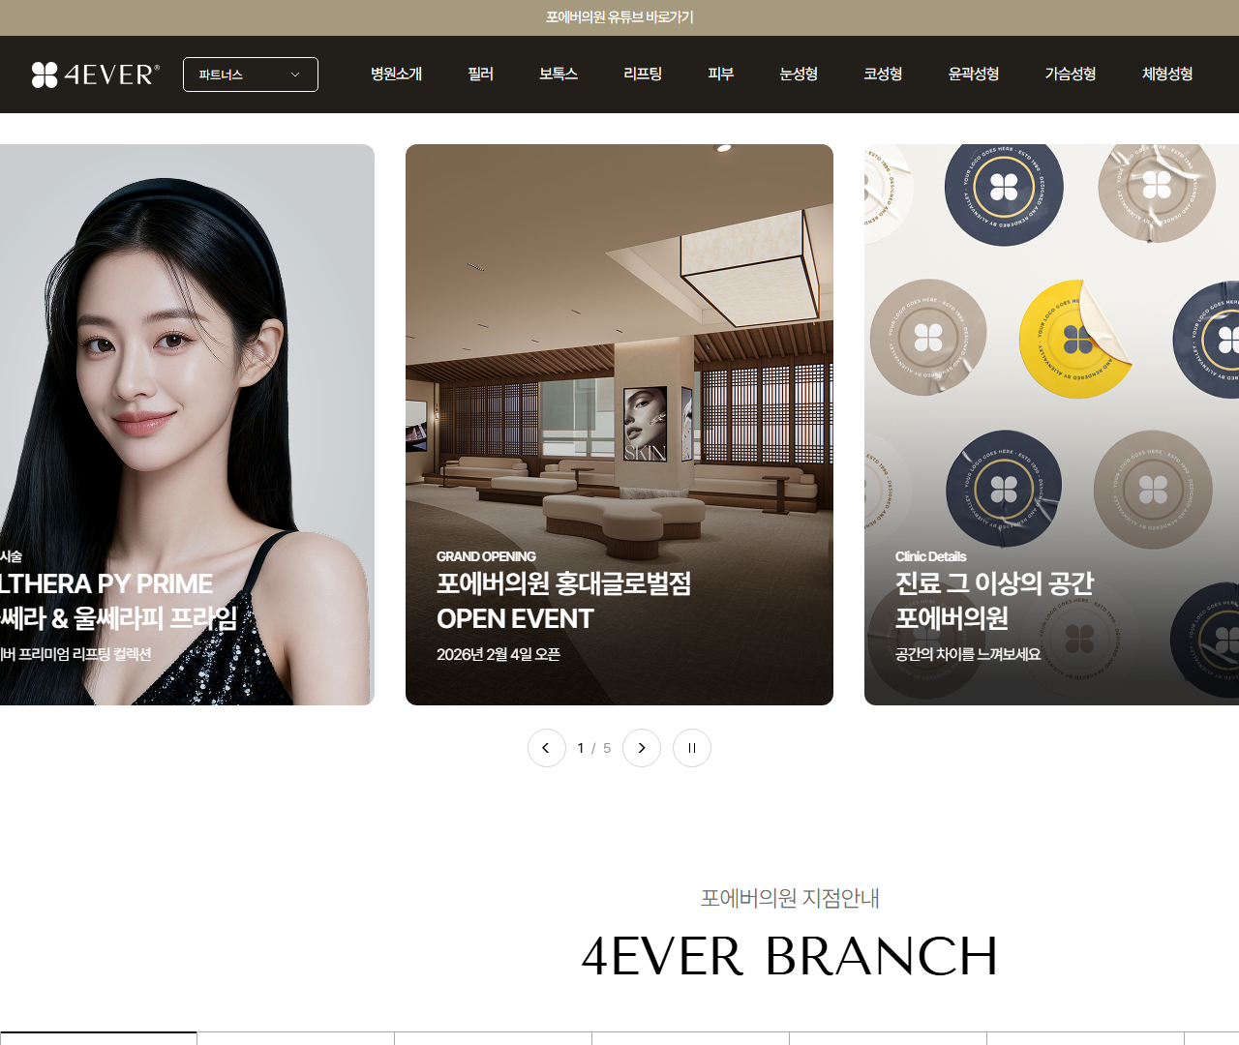

[2] https://www.4-ever.co.kr/ — playwright_1

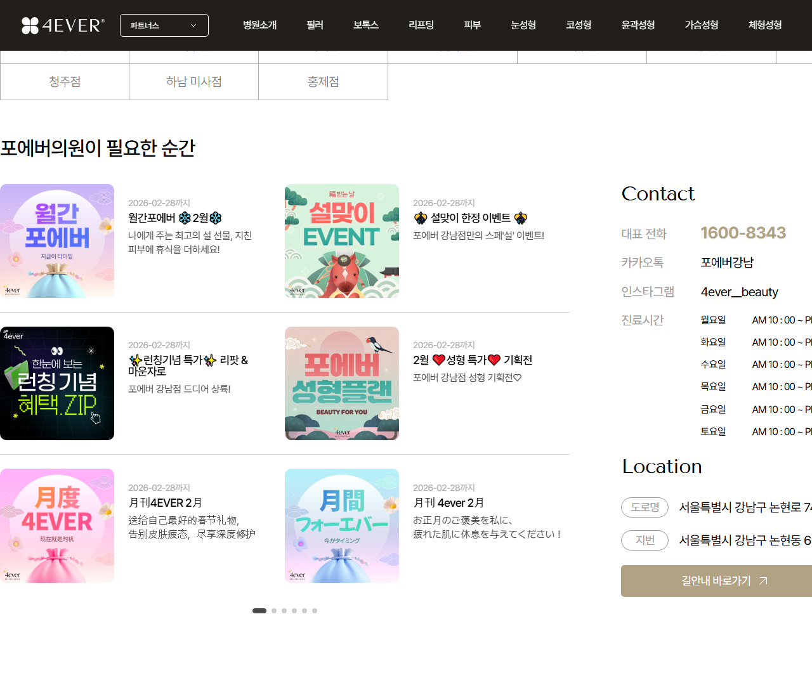

[3] https://www.4-ever.co.kr/ — playwright_2

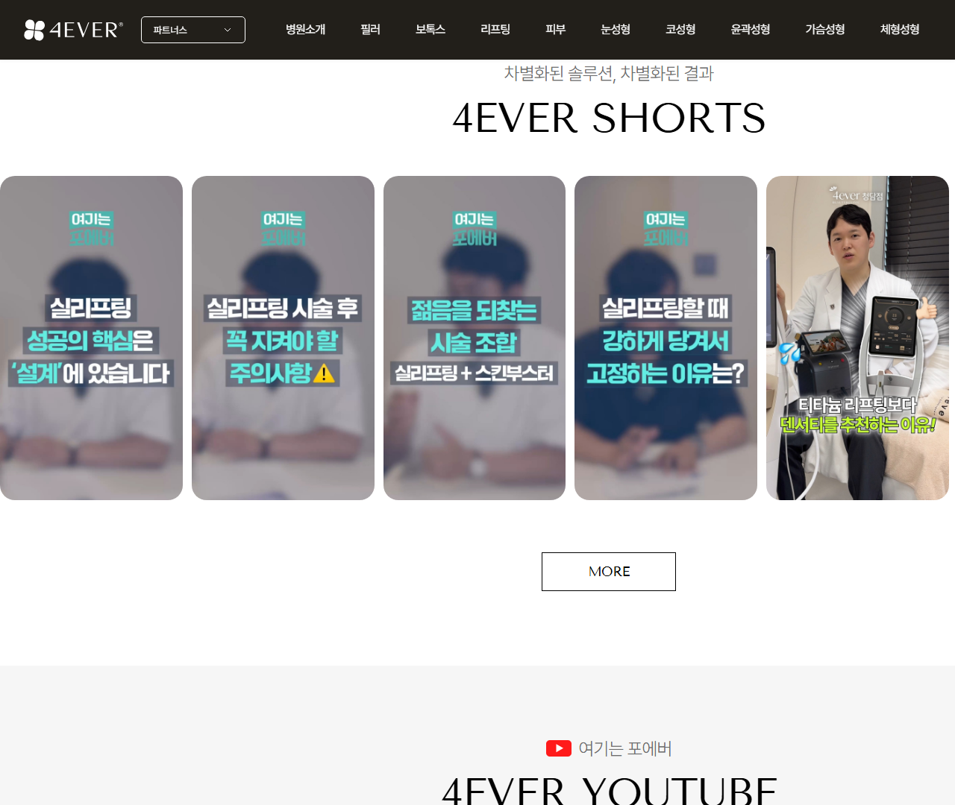

[4] https://www.4-ever.co.kr/ — playwright_3

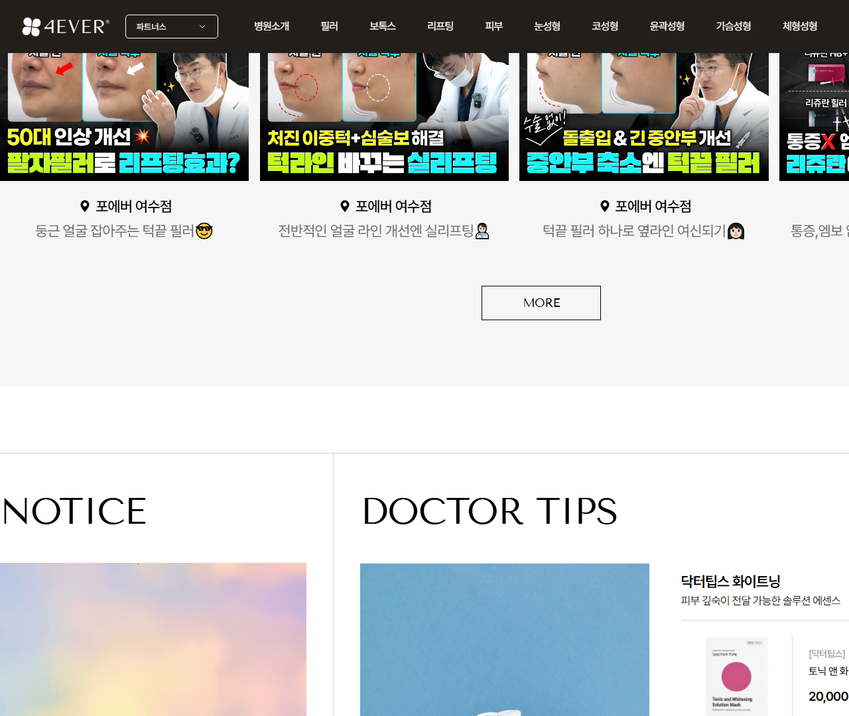

[5] https://www.4-ever.co.kr/ — playwright_4

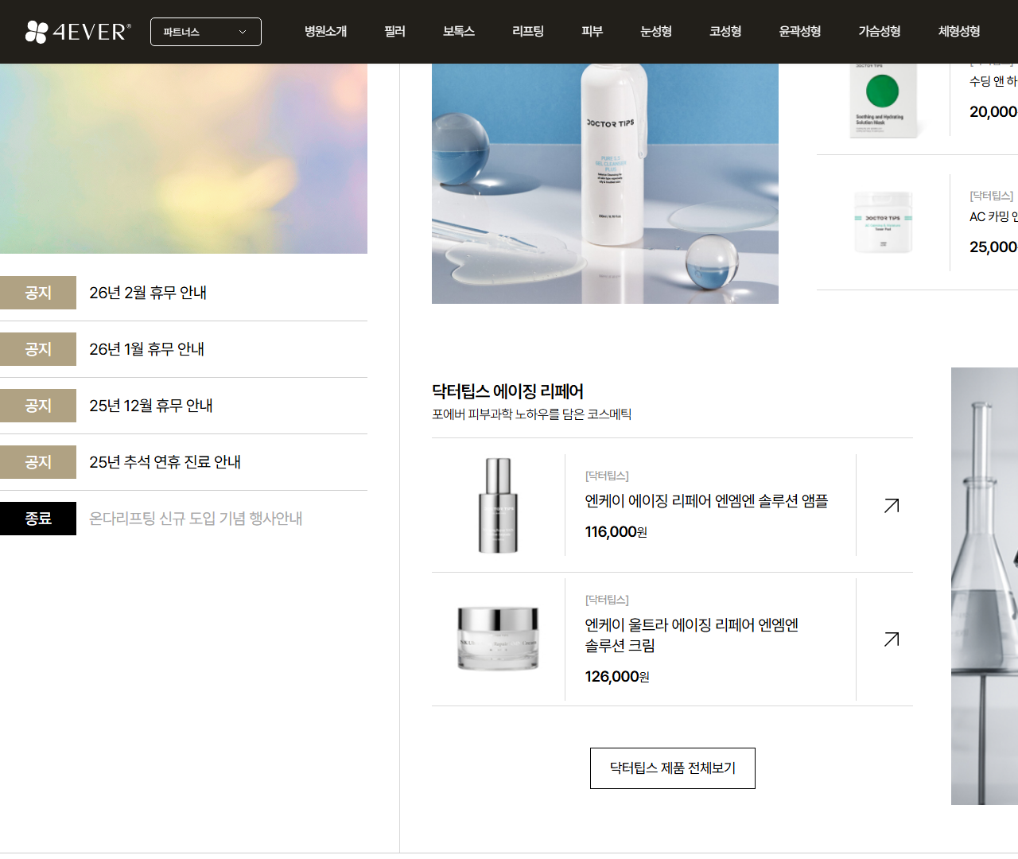

[6] https://www.4-ever.co.kr/ — playwright_5

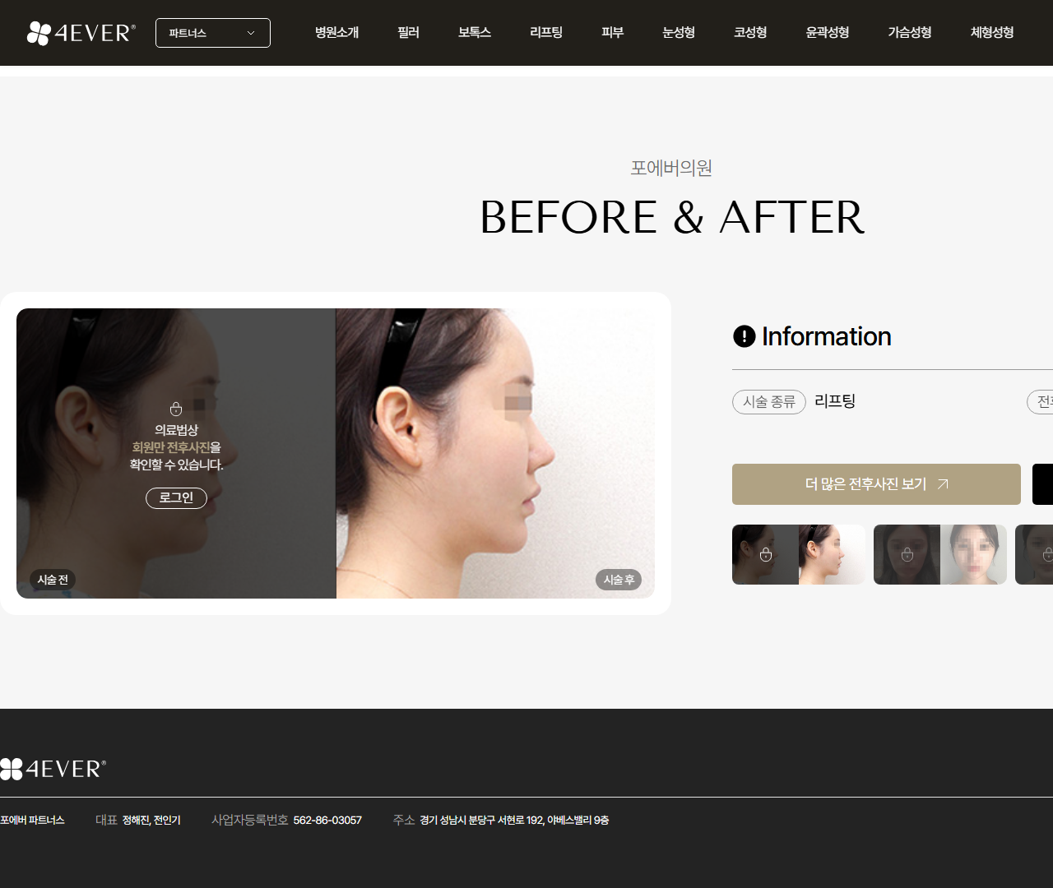

[7] https://www.4-ever.co.kr/ — playwright_6

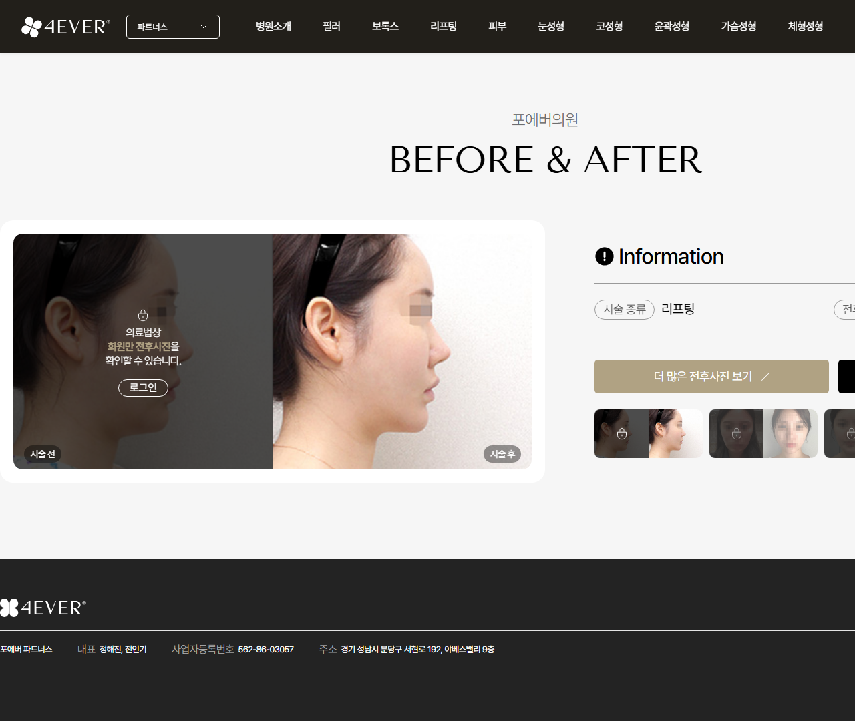

[8] https://www.4-ever.co.kr/m?gp=1 — playwright_0

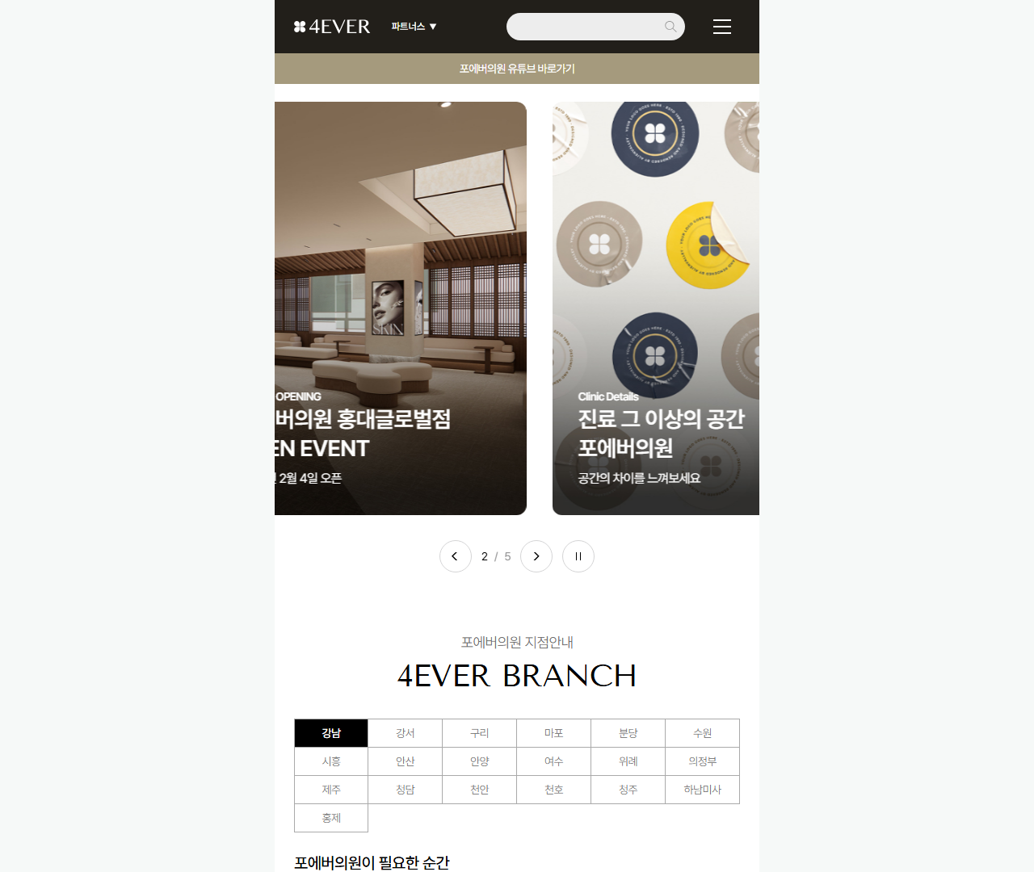

[9] https://www.4-ever.co.kr/m?gp=1 — playwright_1

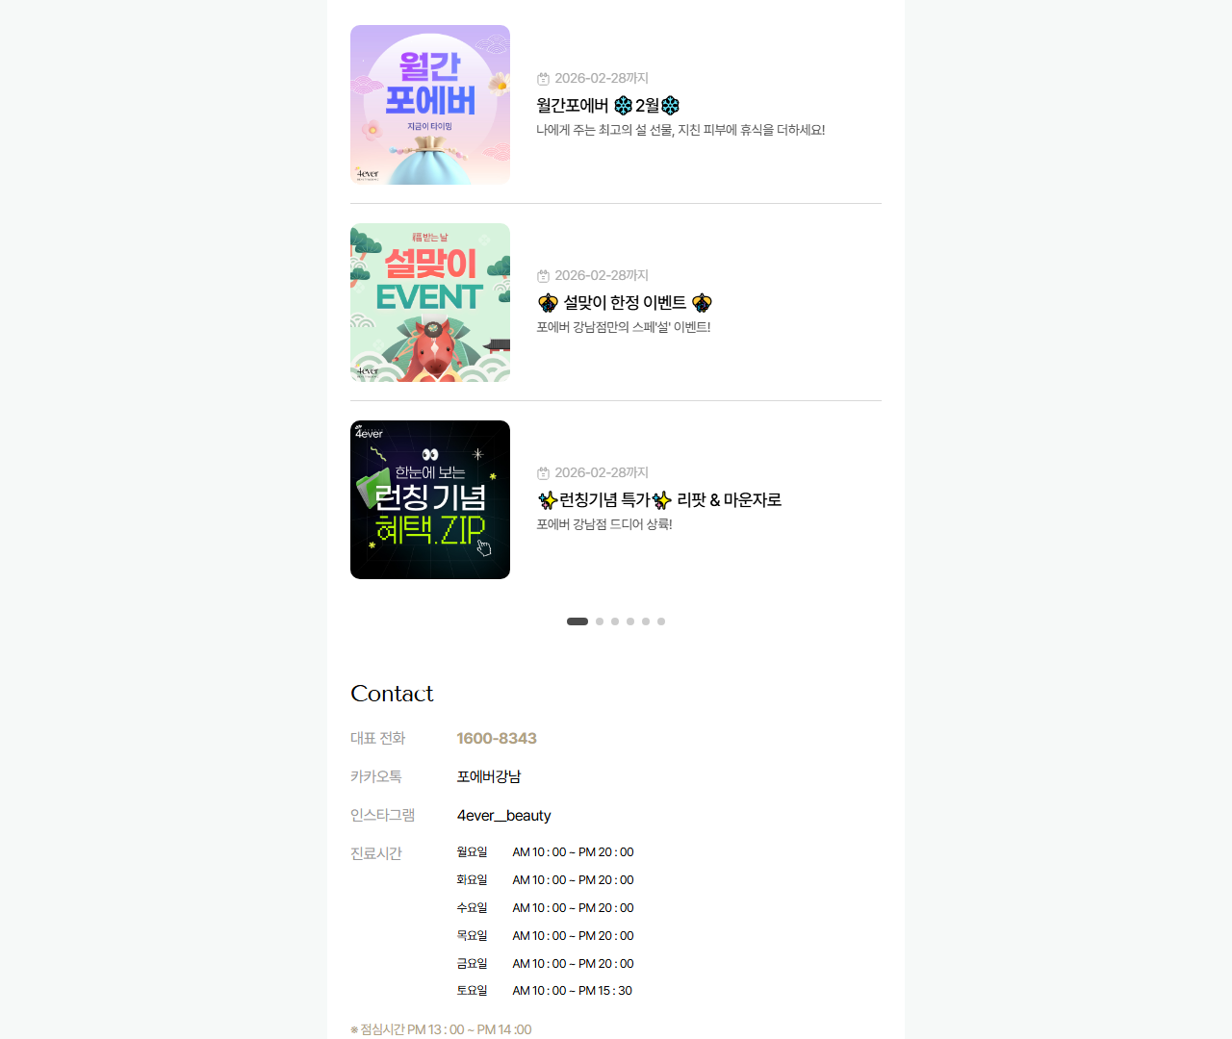

[10] https://www.4-ever.co.kr/m?gp=1 — playwright_2

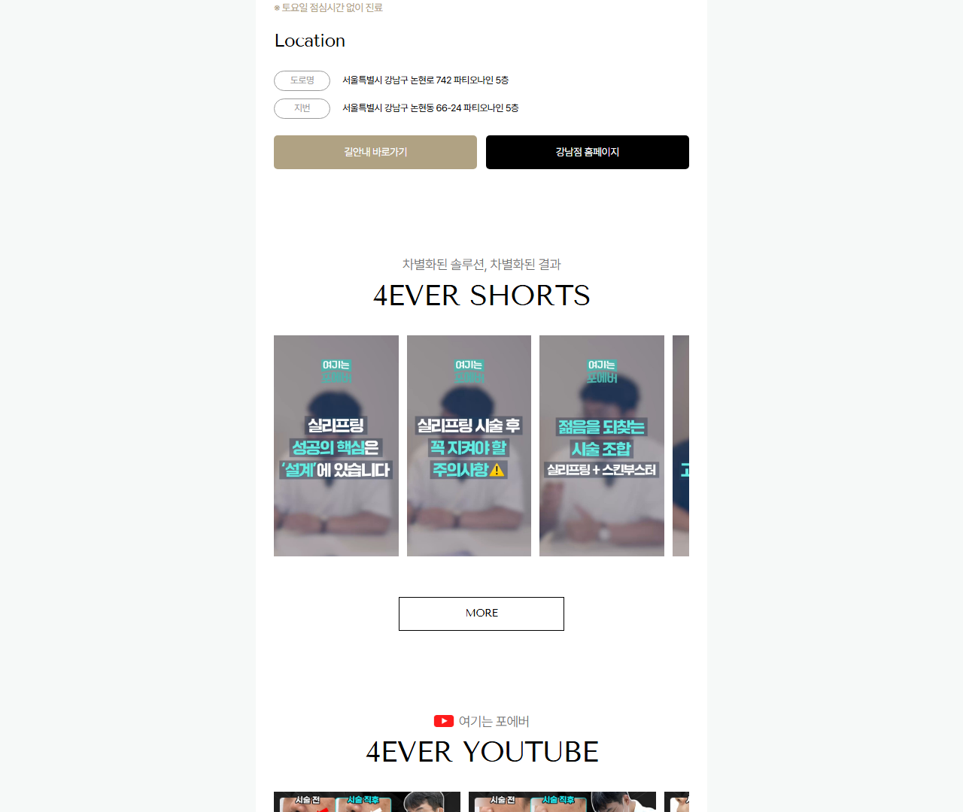

[11] https://www.4-ever.co.kr/m?gp=1 — playwright_3

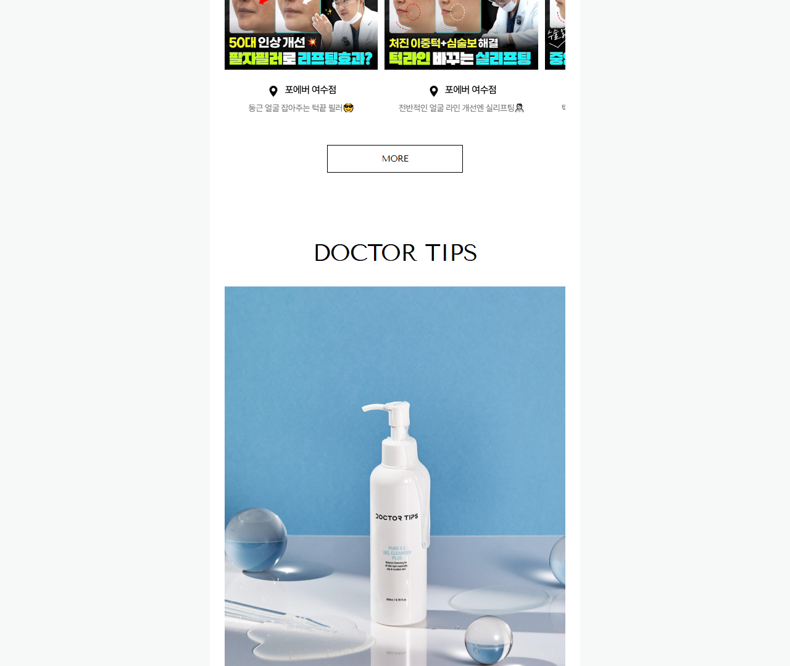

[12] https://www.4-ever.co.kr/m?gp=1 — playwright_4

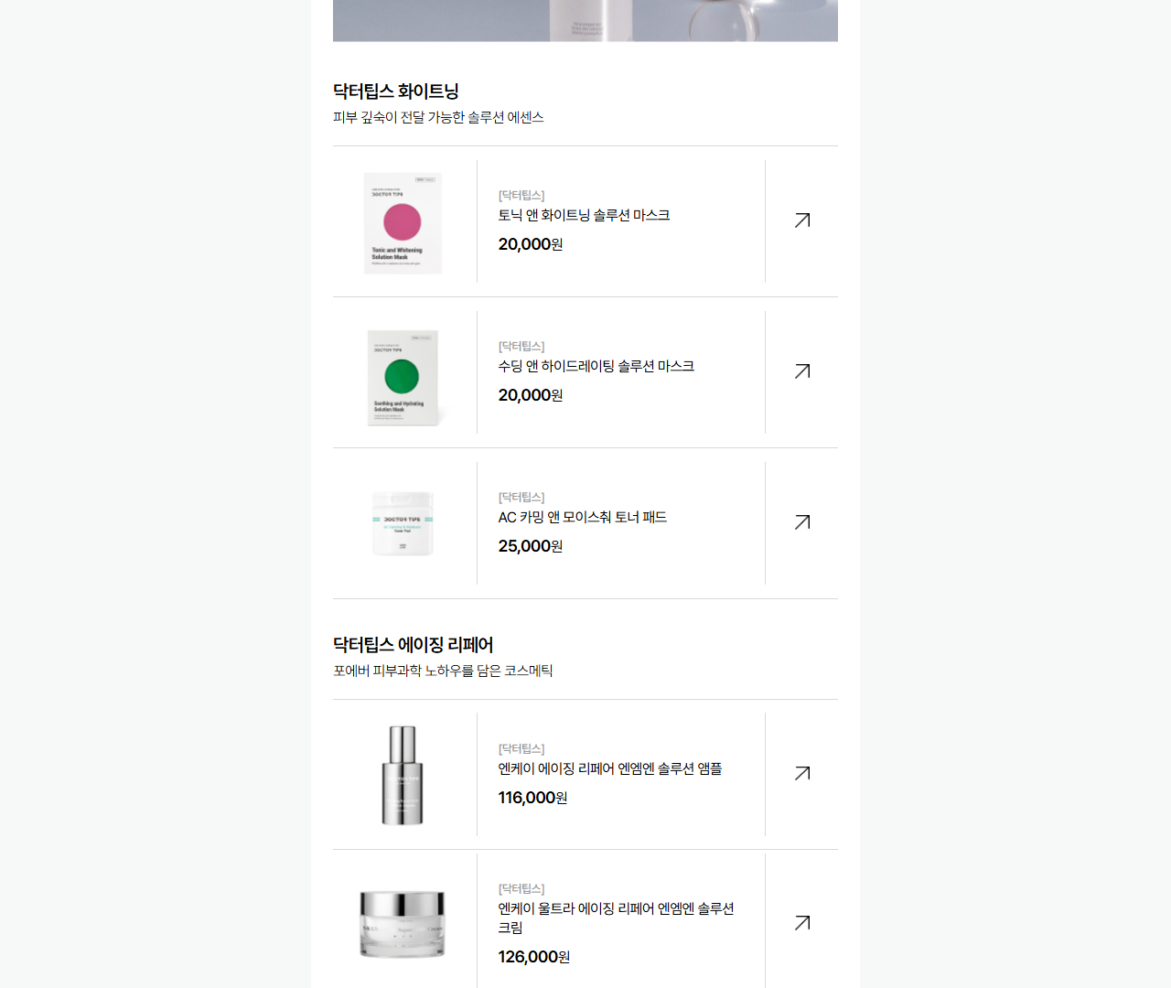

[13] https://www.4-ever.co.kr/m?gp=1 — playwright_5

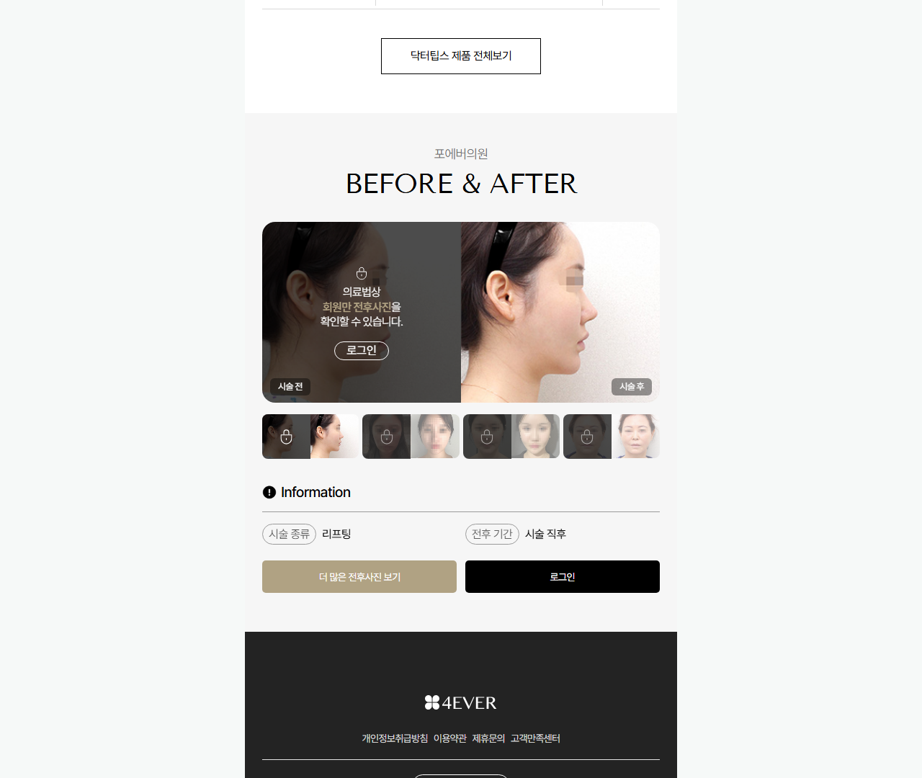

[14] https://www.4-ever.co.kr/m?gp=1 — playwright_6

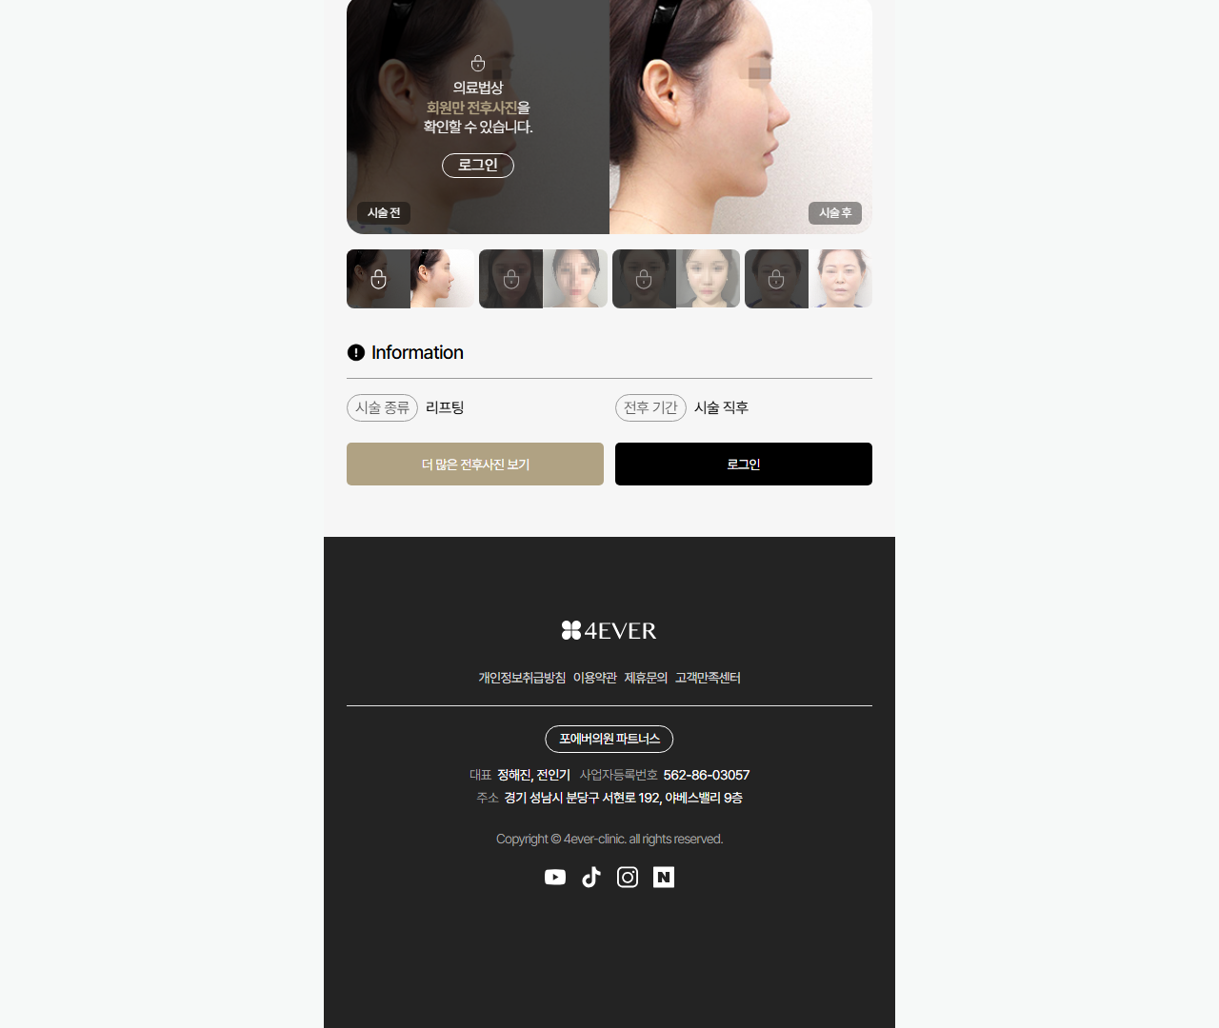

[15] https://www.4-ever.co.kr/m?gp=3 — playwright_0

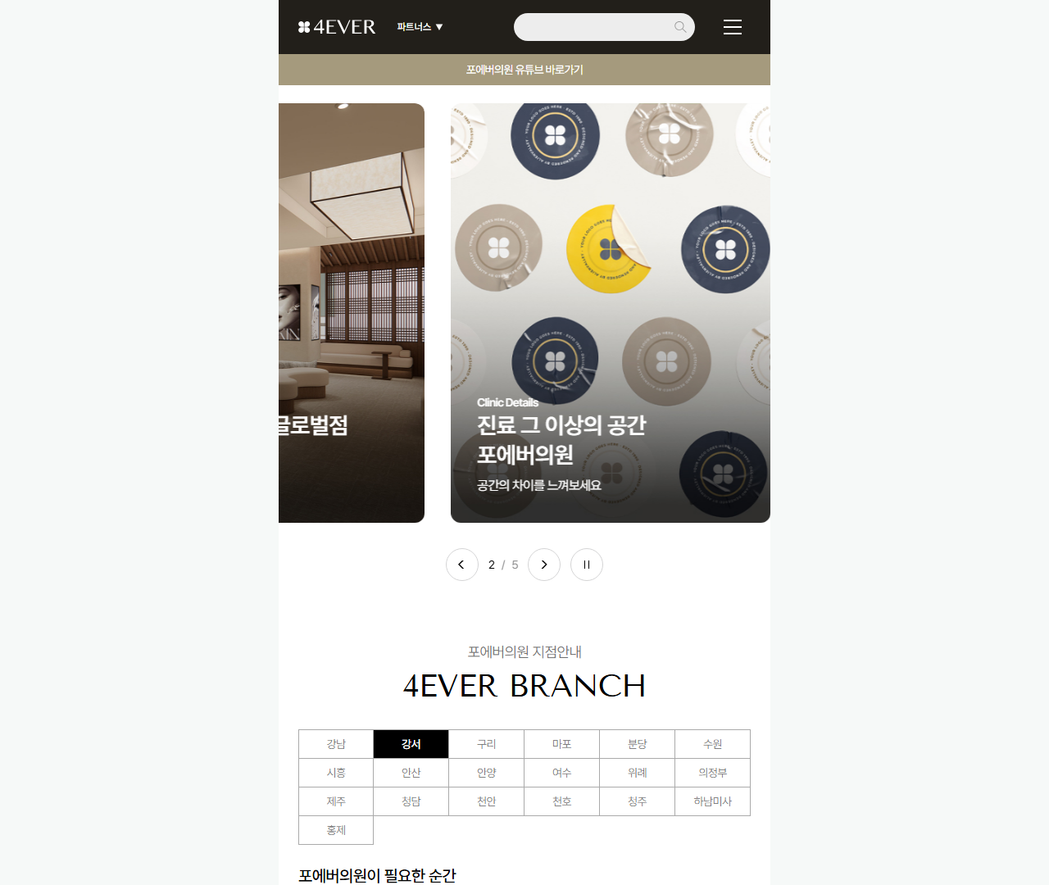

[16] https://www.4-ever.co.kr/m?gp=3 — playwright_1

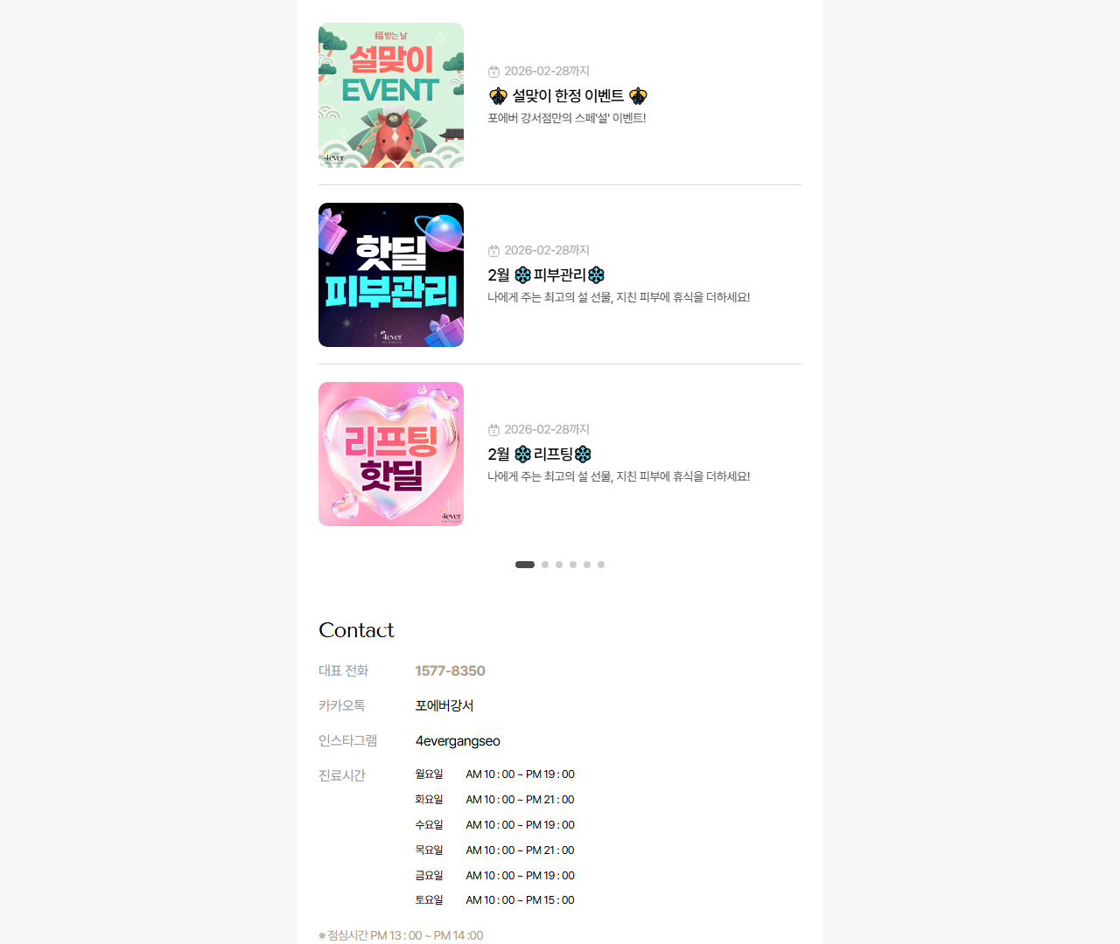

[17] https://www.4-ever.co.kr/m?gp=3 — playwright_2

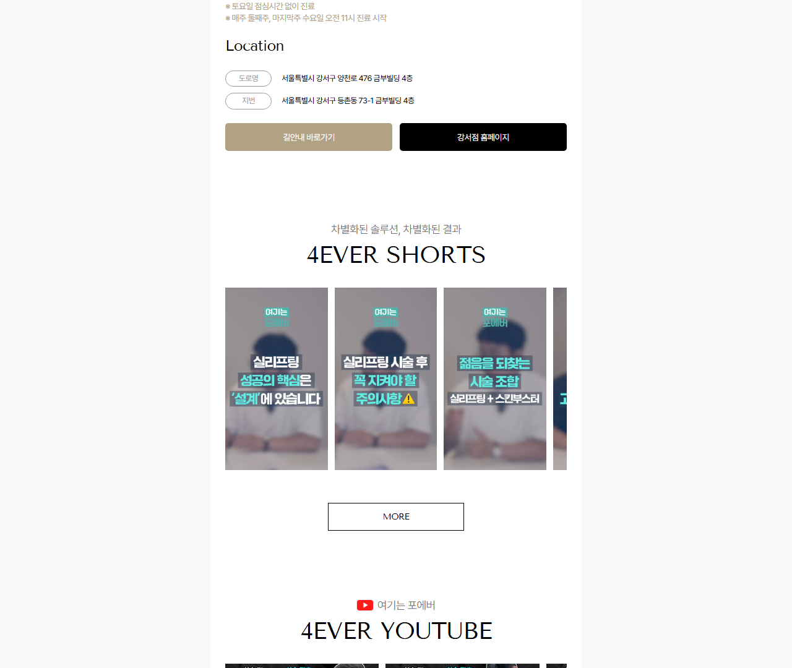

[18] https://www.4-ever.co.kr/m?gp=3 — playwright_3

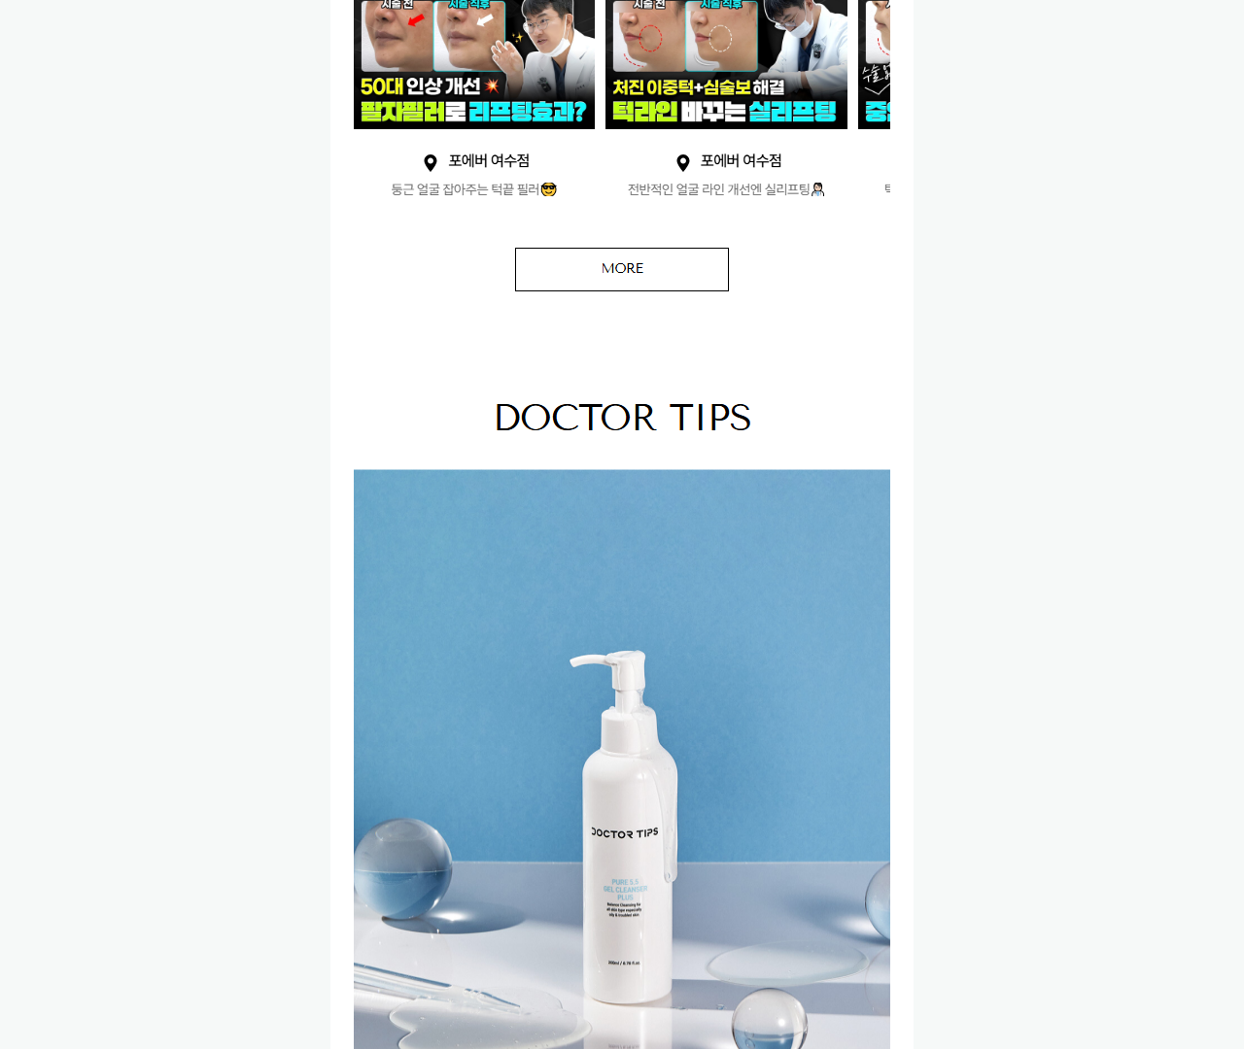

[19] https://www.4-ever.co.kr/m?gp=3 — playwright_4

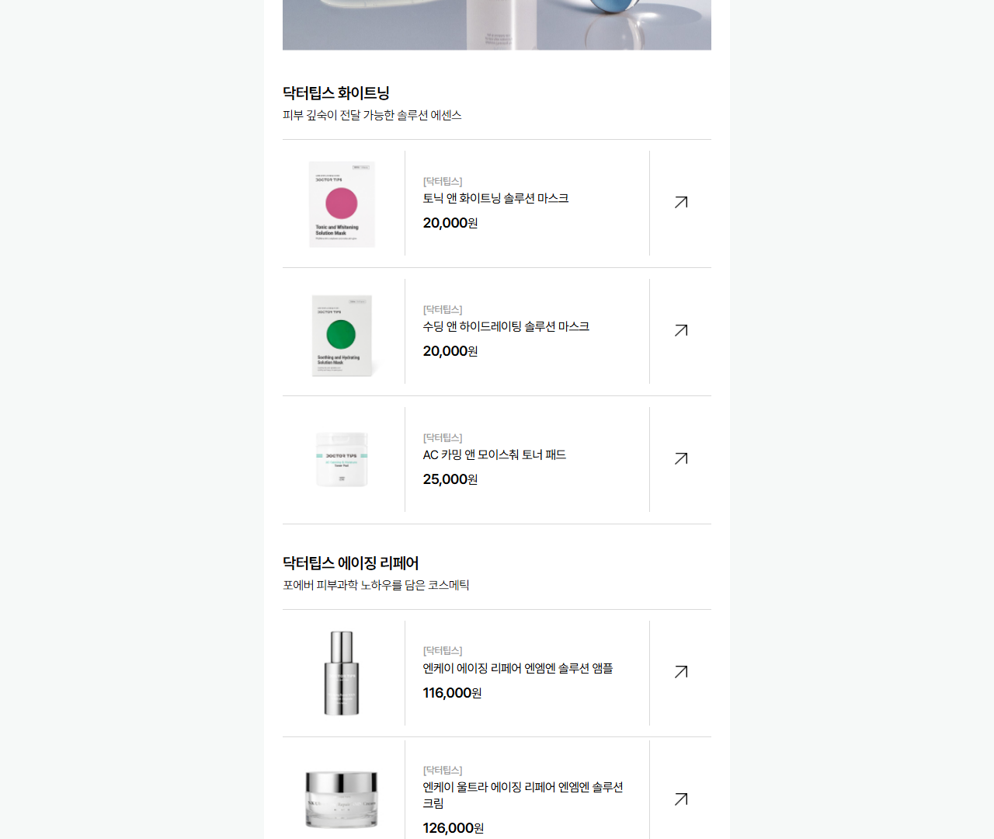

[20] https://www.4-ever.co.kr/m?gp=3 — playwright_5

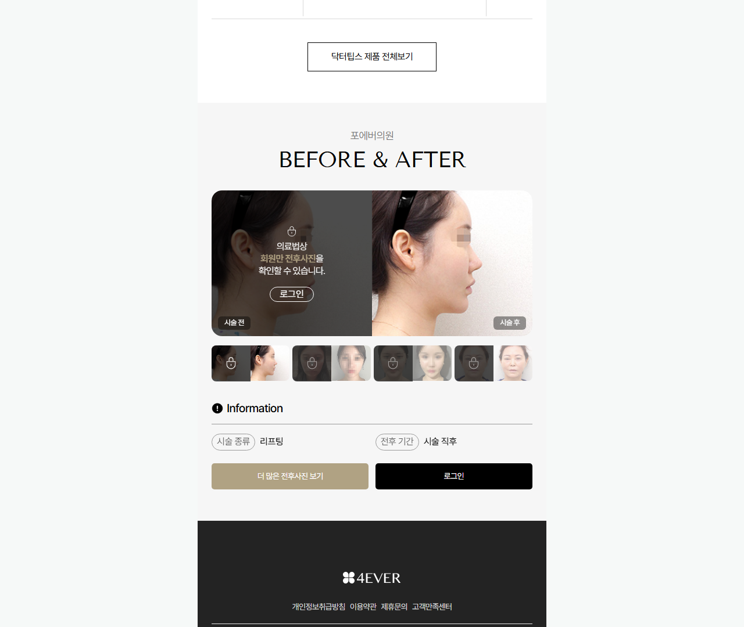

[21] https://www.4-ever.co.kr/m?gp=3 — playwright_6

